LABORATORIUM 6. TWORZENIE I FORMATOWANIE RAPORTÓW TEKSTOWYCH I WYKRESÓW. RAPORTY ANALITYCZNE.

# Zadanie 6.1. Stwórz raporty pokazujące najważniejsze dane dla aktorów systemu

## Stwórz odpowiednie ReportTypy

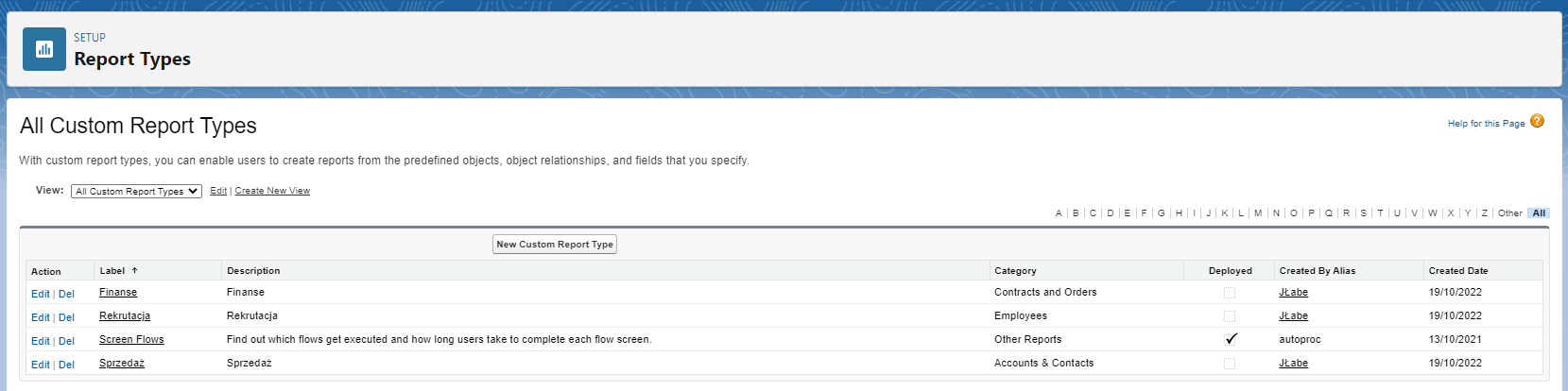

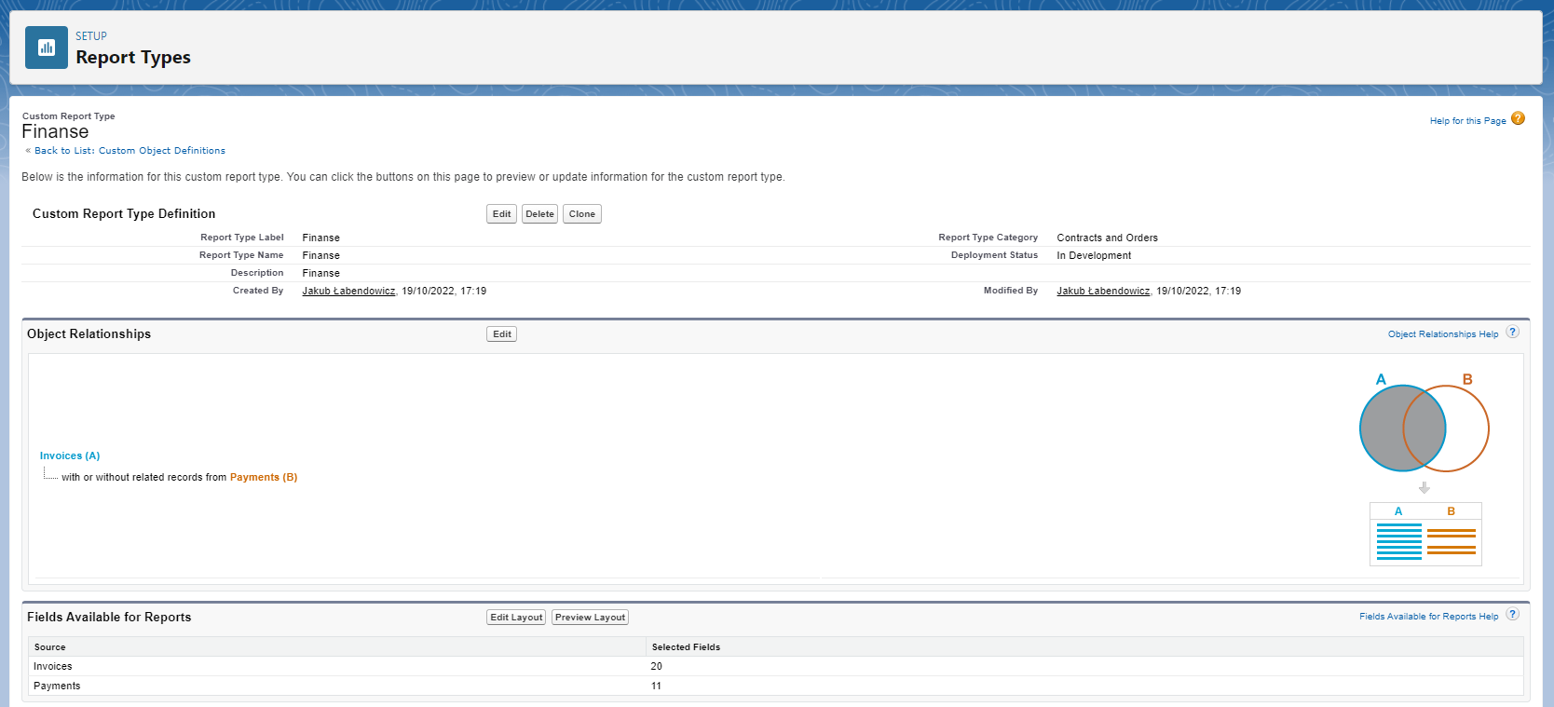

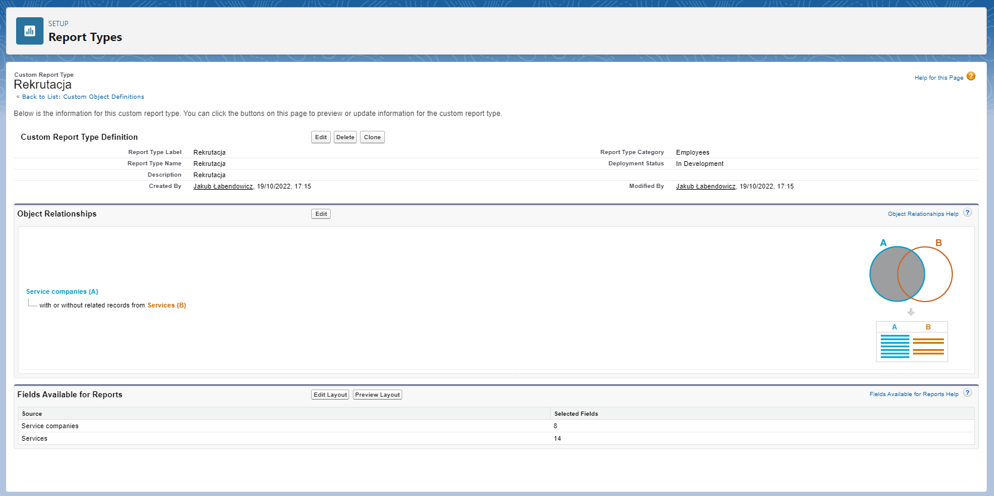

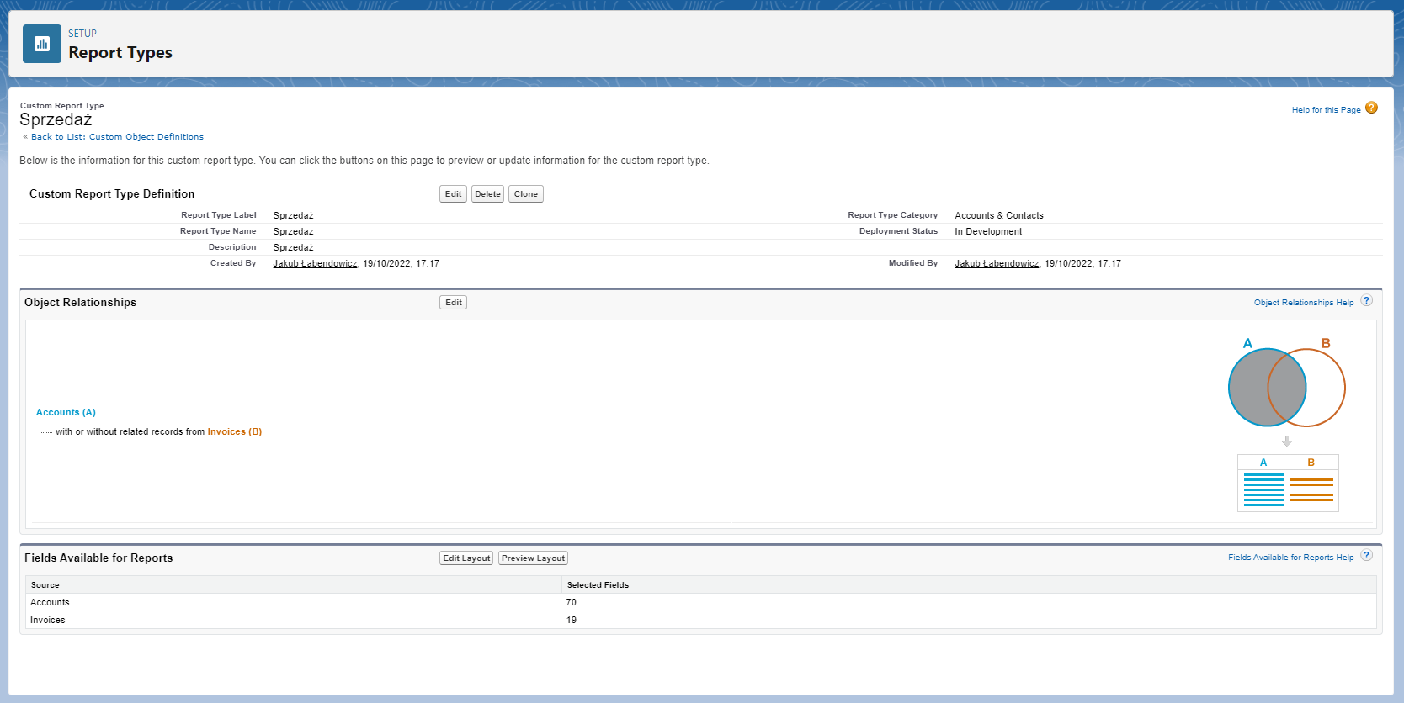

## Stwórz raporty, które pokazują krytyczne atrybuty

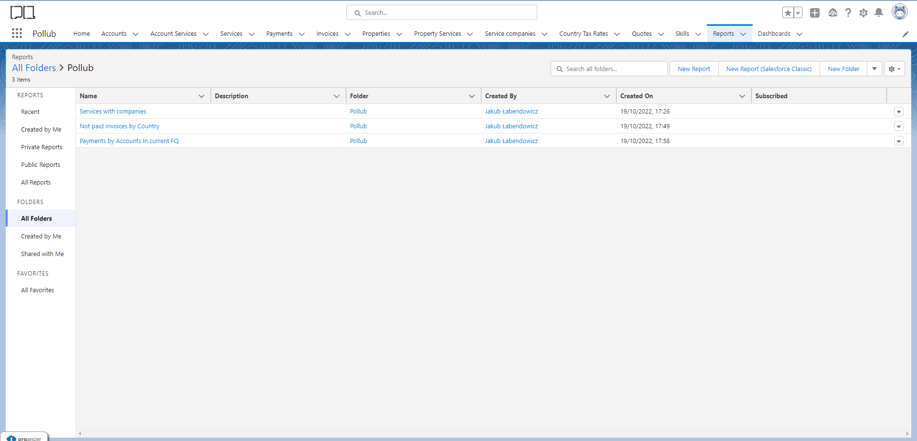

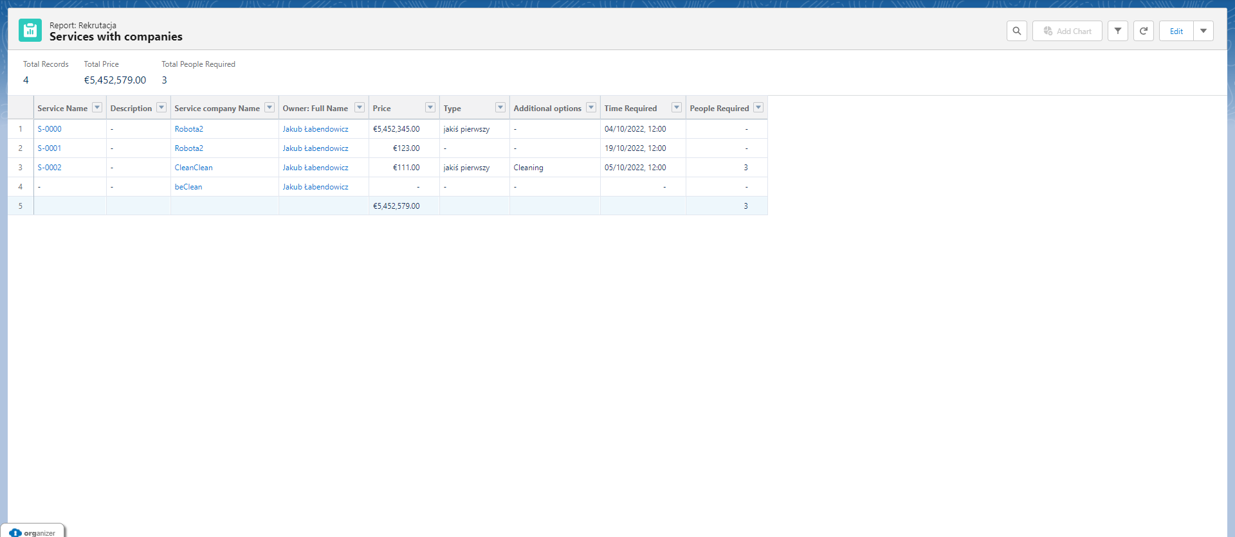

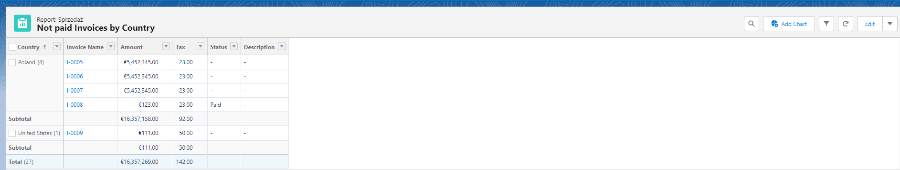

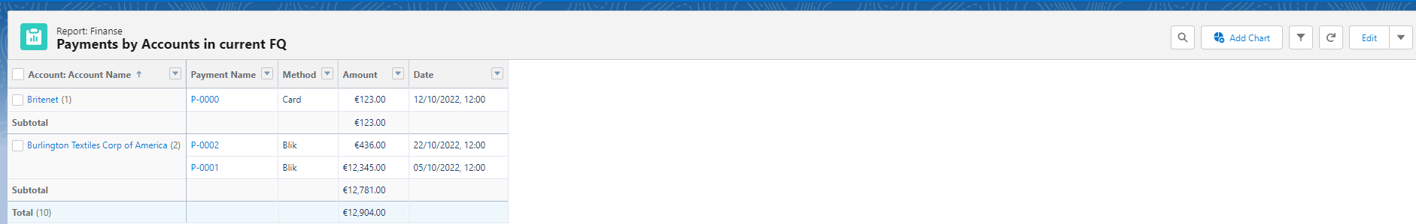

## Stwórz Dashboard, agregujący stworzone raporty

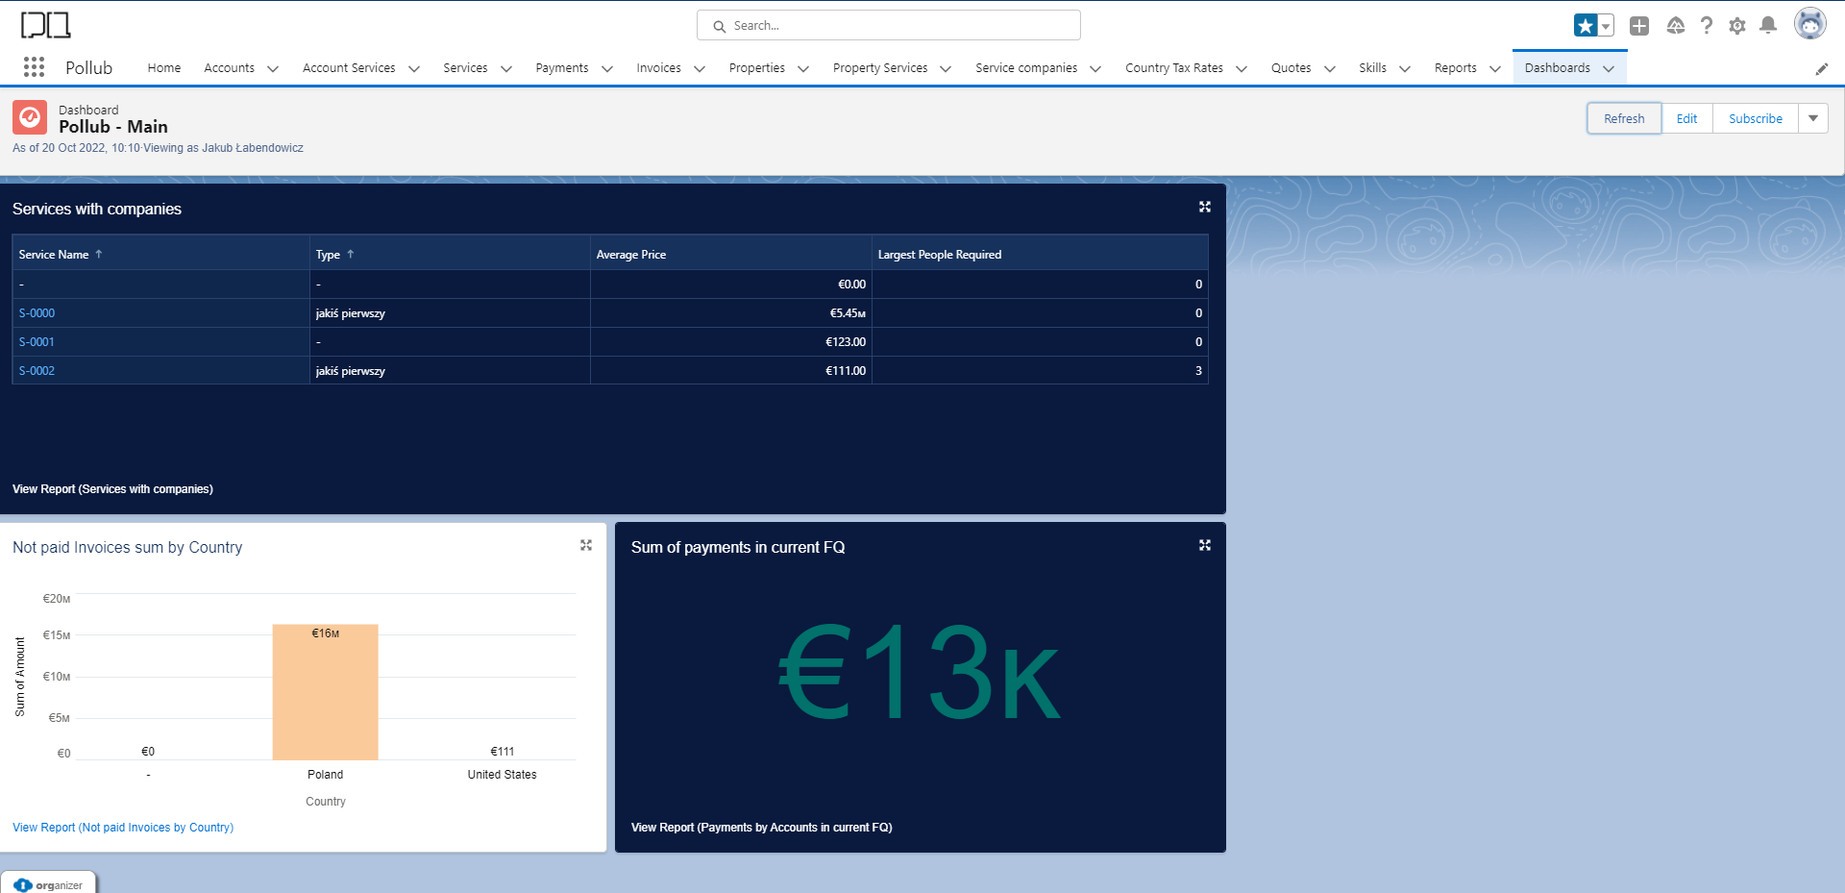

# Zadanie 6.2. Ustawienie raportu dla każdego z aktorów na stronie głównej

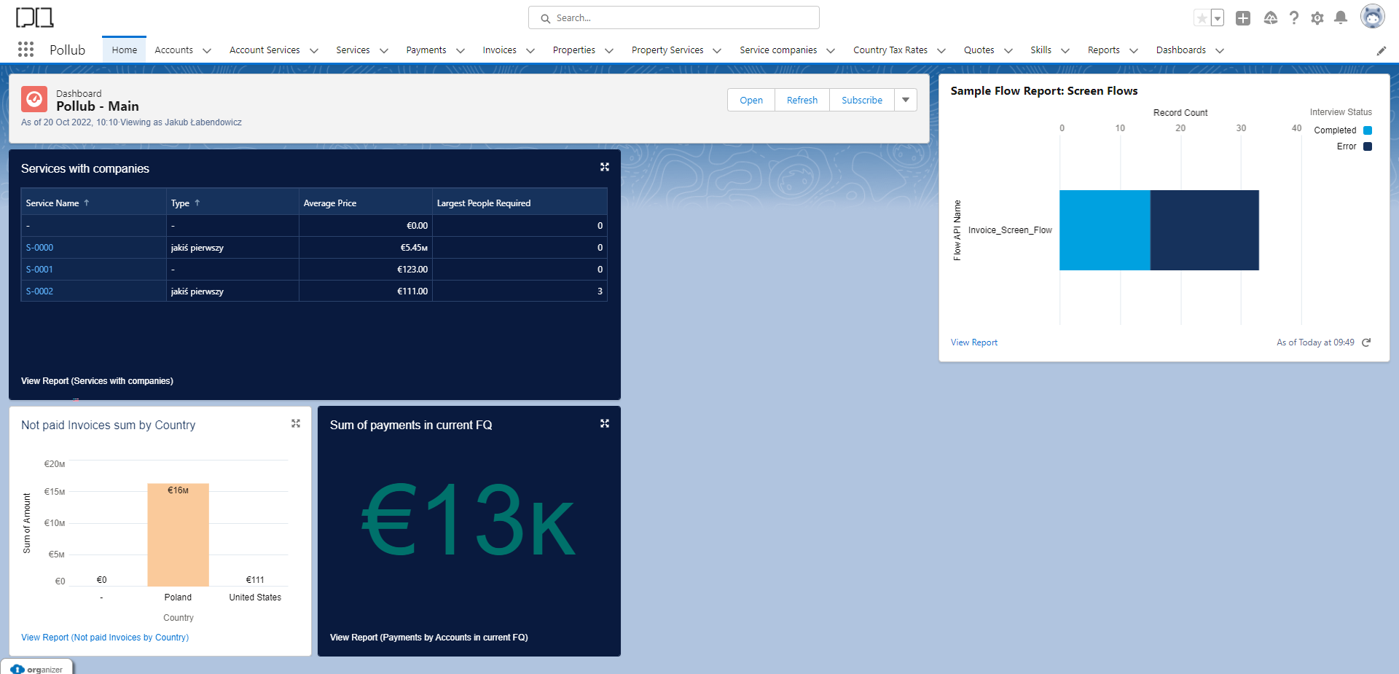

# Zadanie 6.3. Stwórz i dodaj do Dashboardu komponent LWC

